AI1000 6Q平台qml方式与qt原始方式图像获取及显示实现对比

修订历史记录
REVISION HISTORY RECORDS
修订Revision | 日期Date | 形成／修改  Create / Updating | 作者Author
0 | 2018-01-02 | A版 / Rev. A | 唐转

1. 文档目的
本文档分析了qml方式和qt原始方式在虹膜取图、RGB取图、图像显示等基础操作的CPU占用率，同时测试了qml下软键盘的可用性，简单分析了使用qml编写界面的实现难度，从而协助大家决定使用哪种方式来实现。

2. 虹膜取图并显示对比
类别 | CPU占用率 | 运行截图 | CPU占用率截图 | 帧率
qt原始方式 | 180%左右  80%（不显示） | 图1 | 图2 | 20
qml方式 | 90%-95%左右  80%（不显示） | 图3 | 图4 | 20
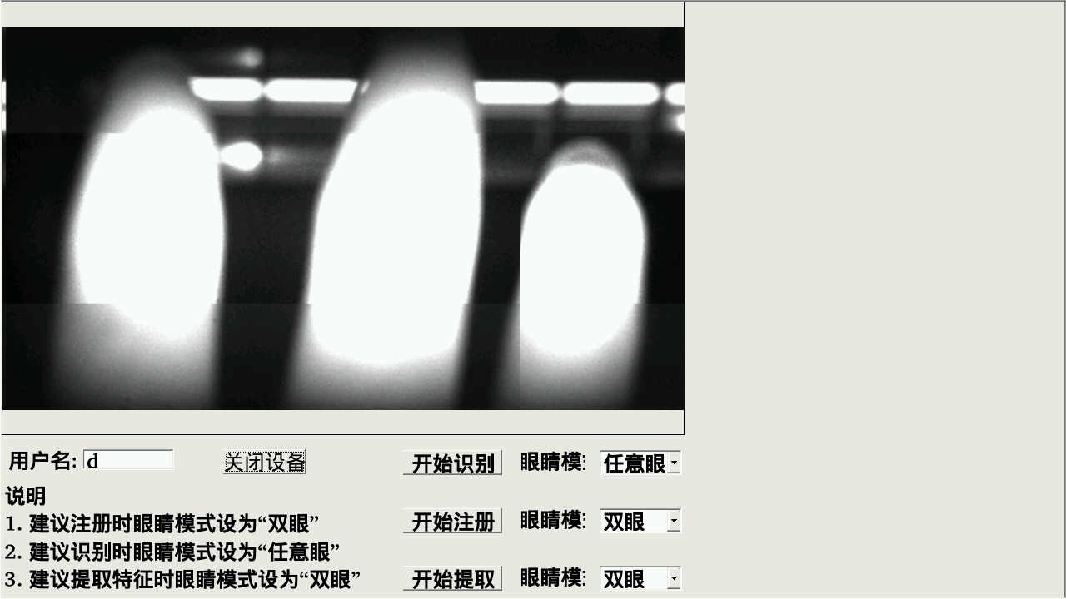
图1 qt原始方式虹膜摄像头应用界面截图
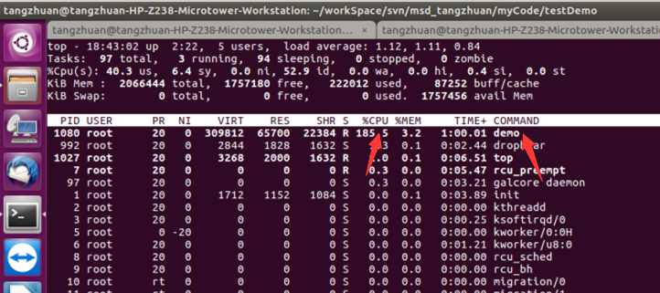
图2 qt原始方式虹膜摄像头应用CPU占用率
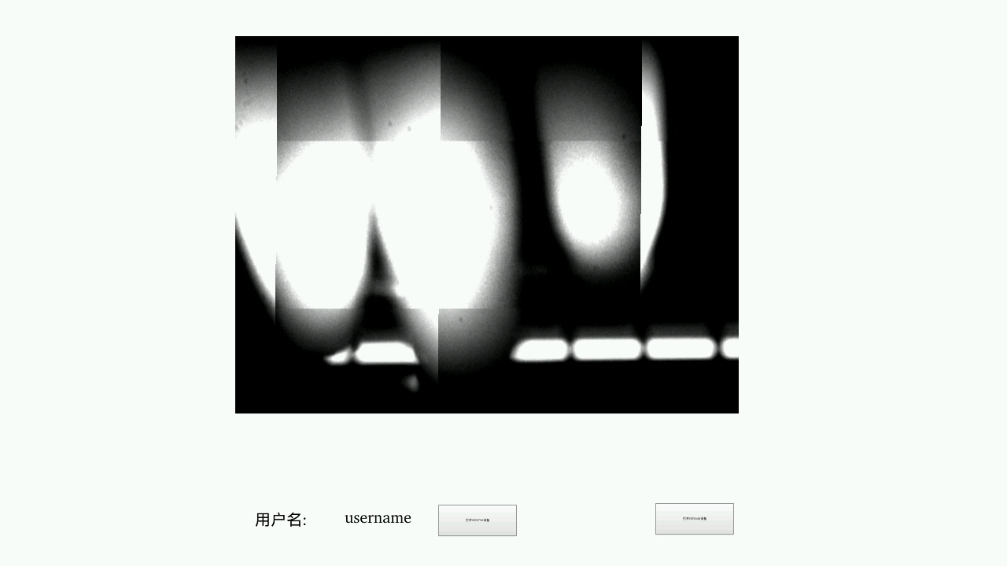
图3 qml方式虹膜摄像头应用界面截图
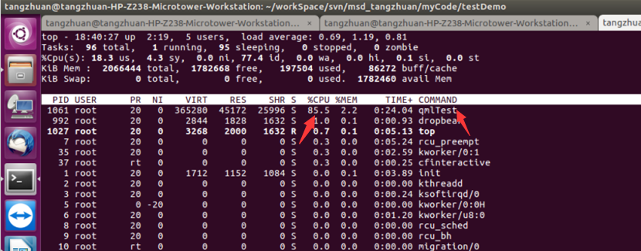
图4 qml方式虹膜摄像头应用CPU占用率

3. RGB取图并显示对比
类别 | CPU占用率 | 运行截图 | CPU占用率截图 | 帧率
qt原始方式 | 240%左右  130%（不显示） | 图5 | 图6 | 28
qml方式 | 160%左右  130%（不显示） | 图7 | 图8 | 28
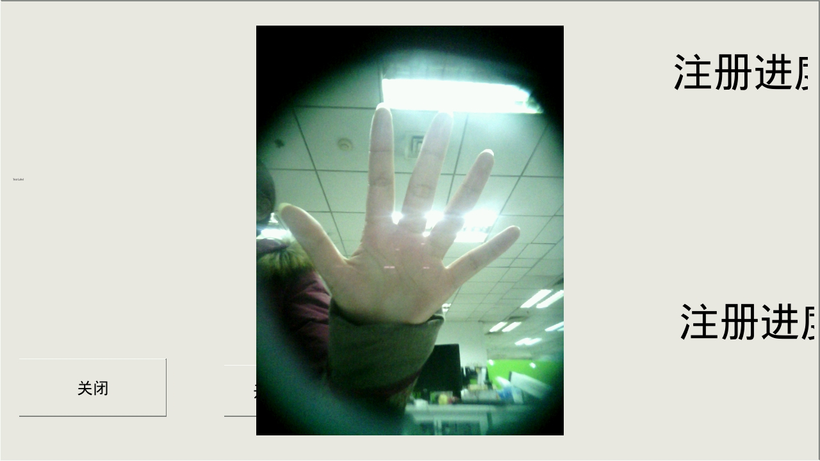
图5 qt原始方式RGB摄像头应用界面截图
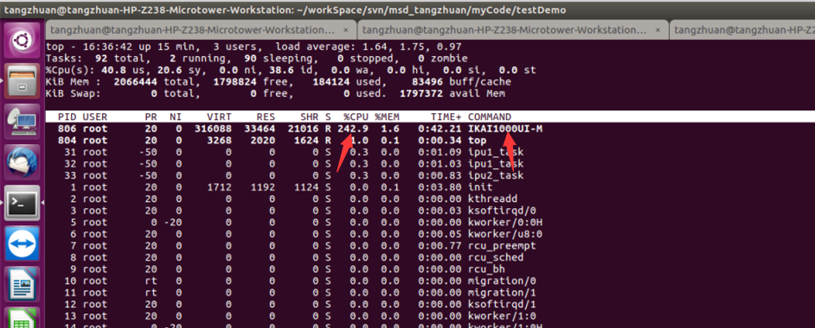
图6 qt原始方式RGB摄像头应用CPU占用率
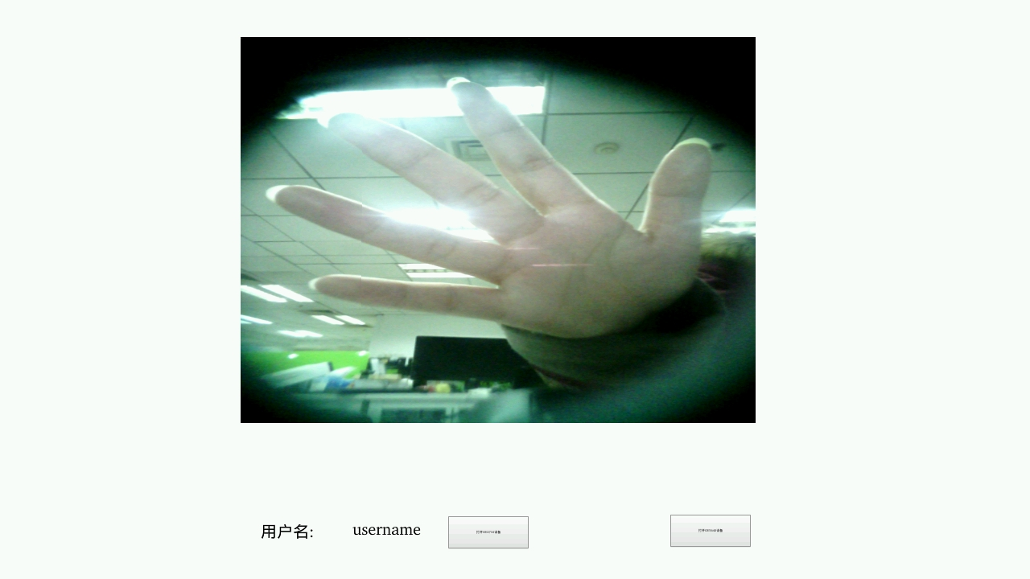
图7 qml方式RGB摄像头应用界面截图
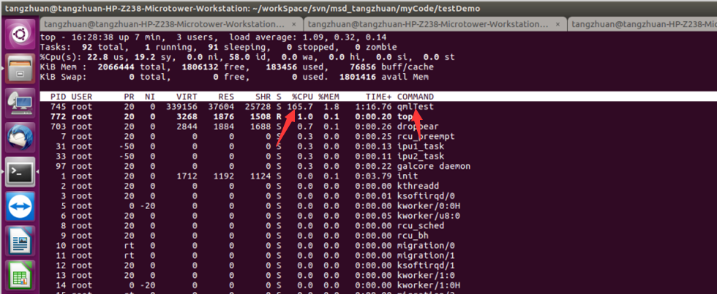
图8 qml方式RGB摄像头应用CPU占用率

4. 软键盘实现
软键盘在qt5中可以使用系统自带软键盘，通过交叉编译，即可使用
方法：
1.下载Qt5.6虚拟键盘源码：git clone https://github.com/qt/qtvirtualkeyboard.git
记得要切换到5.6的分支。
2.交叉编译：
source交叉编译环境变量配置脚本
qmake CONFIG+=”lang-en_GB lang-zh_CN disable-desktop”
make、sudo make install
3.移植虚拟键盘到设备
copy1：将主机/opt/fsl-imx-x11/4.1.15-2.0.1/sysroots/cortexa9hf-neon-poky-linux-gnueabi/usr/
lib/qt5/plugins/platforminputcontexts/libqtvirtualkeyboardplugin.so拷贝至设备/usr/lib/qt5/
plugins/platforminputcontexts目录下；
copy2：将主机/opt/fsl-imx-x11/4.1.15-2.0.1/sysroots/cortexa9hf-neon-poky-linux-gnueabi/usr/
lib/qt5/qml/QtQuick/Enterprise/VirtualKeyboard/Styles目录下的libqtvirtualkeyboardstylesplugin.so、plugins.qmltypes 、qmldir拷贝至设备/usr/lib/qt5/qml/QtQuick/Enterprise/VirtualKeyboard/Styles目录下（若没有该目录则创建）；
copy3：将主机/opt/fsl-imx-x11/4.1.15-2.0.1/sysroots/cortexa9hf-neon-poky-linux- gnueabi/usr/
share/qt5/qtvirtualkeyboard/pinyin/dict_pinyin.dat拷贝至设备/usr/share/qt5/qtvirtualkeyboard/
pinyin目录下（若没有该目录则创建）。
4.建立qml工程
.pro中添加：
CONFIG+= lang-en_GB lang-zh_CN disable-desktop
static{
QTPLUGIN+=qtvirtualkeyboardplugin
QT+=svg
}
main.cpp中添加：
qputenv("QT_IM_MODULE",QbyteArray("qtvirtualkeyboard"));
.qml中引入：
import QtQuick.Enterprise.VirtualKeyboard 2.0
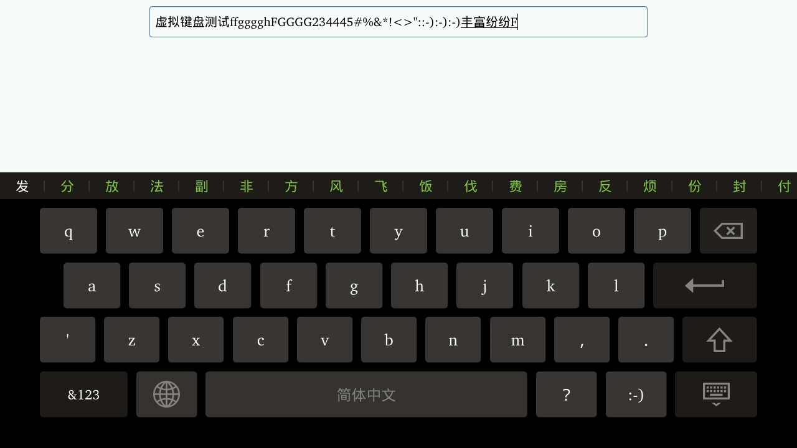
图9 软键盘qml实现效果图

5. 实现难度评估
qml优势 | 通过对比，因为qml使用了GPU进行渲染，在图像显示中CPU占用率要低很多；在软键盘使用方面，如果使用qml进行界面编写，可以直接使用qt自带的虚拟键盘，而传统方式则无法使用qt自带的虚拟键盘
qml劣势 | 1.相对于qt的原始方式，qml采用c++与界面分离的方式，所以在c++与界面交互方面比以往复杂
qml劣势 | 2.qml技术较新，大家可能对qml语法等不熟悉，缺乏经验

20180103讨论：
翰臣：
1.qml开发周期长
2.调试麻烦
3.不使用qlable，使用qpixmap显示，稍微降低一些

郭文：
1.不熟悉
2.做界面方面的趋势
3.IPU负责图形格式转换，QImage格式（yuv转rgb，rgb摄像头出来的图像格式？）

何姐：
1.用qt传统方式，直接调用GPU进行图像显示

